7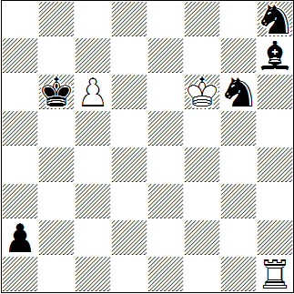
= 3+5
8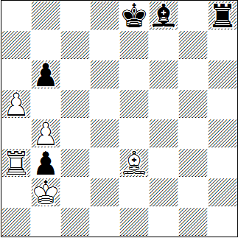
+ 5+5
9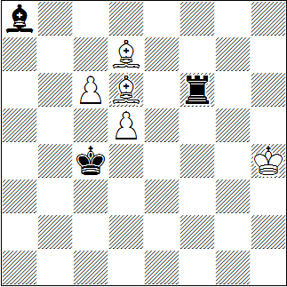
+ 5+3

Martin Minski, Original für Polish Chess Federation 2015
1. | c7! i) |  |  |  |  |  |  | (1)
1. | … | Kb7 ii) | 2. | Kg7! iii) |  |  |  | (1)
2. | ... | Sf8 | 3. | Ta1 iv) |  |  |  | (1)
3. | ... | Lb1 | 4. | Kxf8 | Sg6+ v) | 5. | Ke8! | (1)
5. | ... | Kxc7 vi | 6. | Txa2 | Lxa2 = |  |  | (1)
i) | 1 . Kg7? | Sf8! | 2. | Ta1 | Lb1 | 3. | Kxf8 Sg6+ | -+
ii) | 1. ... | Kxc7 | 2. | Txh7+ | Kb6 | 3. | Th1 | =
iii) | 2. c8D+? | Kxc8 | 3. | Kg7 | Sf8! |  | wie i)
iv) | 3.Tc1? | Kc8!
v) | 4. ... | Kc7 | 5. | Kg7 | Sg6 | 6. | Txa2! | =
vi) | 5. … | Se5 | 6. | Kd8 | Sc6 | 7. | Kd7 Sa7
 | 8. Kd8 | Sc8 | 9. | Kd7 | Zz | =

Daniel Keith, Original für Die Schwalbe 2015
1. | a6! i) |  |  |  |  |  |  | (1)
1. | … | Lxb4 | 2. | Ta4 ii) |  |  |  | (1)
2. | … | La5 | 3. | Th4!! |  |  |  | (2)
3. | … | Lc3+ iii) | 4. | Kxb3 |  | +- |  | (1)
i) | 1. axb6? | Ld6 | 2. | Ta8+ | Kd7 | 3. | Txh8 | Le5+
 | 4. Kxb3 | Lxh8 | 5. | Kc4 | Kc6 | =
ii) | 2. Txb3 | Ld6! | =
iii | 3. | … | 0-0 | 4. | a7, Ld4 | Ta8 | 5. | Ld4,  a7
 | 5. | … | Txa7 | 6. | Th8+ | Kf7 | 7. | Th7+ +-

Martin Minski, Original für ChessStar 2015
1. | c7! |  |  |  |  |  |  | (1)
1. | … | Th6+ | 2. | Kg5! i) |  |  |  | (1)
2. | … | Th8 | 3. | Lf8! |  |  |  | (1)
3. | … | Tg8+ iv) | 4. | Kh6 ii) |  |  |  | (1)
4. | … | Txf8 | 5. | d6 | Kc,d5 iii) | 6. | Le8! | (1)
6. | … | Lc6 | 7. | c8D | Txe8 | 8. | d7 | +-
i) | 2. Kg3? | Th8 | 3. | Lf8! | Lb7! | 4. | Le6 | Kb5!
 | 5. Le7 | Tc8 | 6. | d6 | Kc6 | 7. | Ld5+ | Kb6! =
ii) | 4.Kh5? | Txf8 | 5. | d6 | Lf3+! | =
 | 4.Kh4(?) | Th8+ | 5. | Kg5 | Tg8+
iii) | 5. … | Ld5 | 6. | Lb5+! | Kxb5 | 7. | d7 | +-
iv) | 3… Txf8 | … | 5. | Le8 | = 4 pts.

